Ruukki объявила о строительстве производственного корпуса для цеха по производству обоев в Белгороде

Компания Ruukki объявила о строительстве производственного корпуса для цеха по производству обоев в г. Белгороде. Общая площадь пятна застройки производственных зданий составляет 34 870,4м2 в плане. Объекты Ruukki в совокупном объеме строительства занимают площадь 20 193 м2 .

В рамках проекта компания Ruukki поставила материалы и построила следующие здания: производственный цех, склад хранения сырья, склад хранения готовой продукции, навес и мойку для автомобилей. Для реконструкции фабричного цеха были поставлены колонны из черного металла, фермы из оцинкованных холодногнутых профилей, кровельные сэндвич-панели и доборные элементы. Для производства материалов было задействовано в общей сложности 390 тонн черного металла и 460 тонн гнутого оцинкованного профиля.

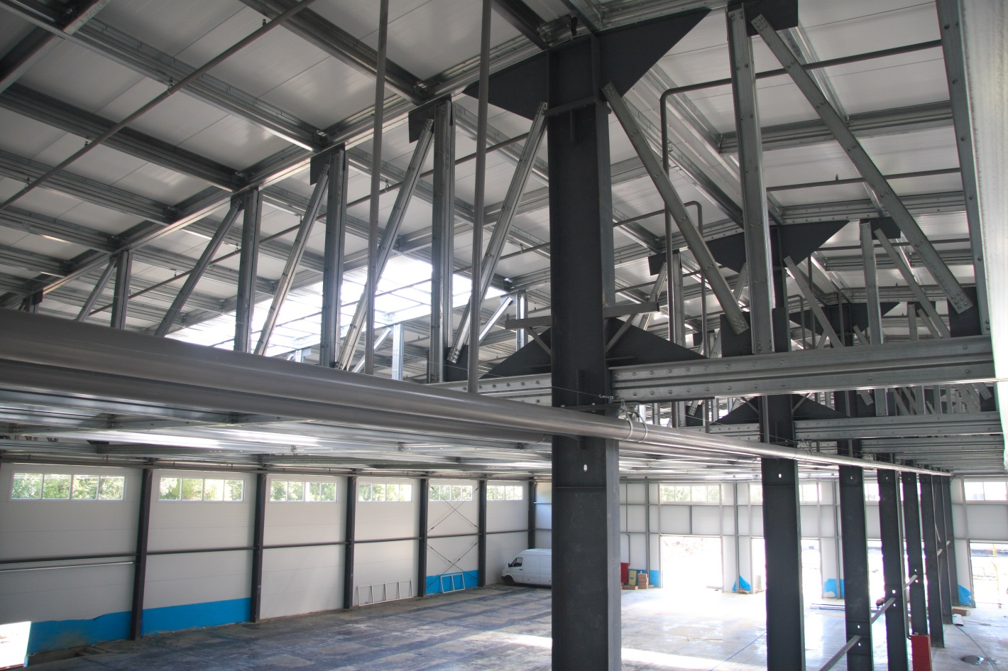
В проекте по реконструкции цеха для производства обоев компания Ruukki не только выступала поставщиком материалов, но и проектировщиком. Специалисты компании подготовили конструктивное решение по строительству зданий. Благодаря солидному опыту специалистов и высочайшему качеству материалов Ruukki строительство будет завершено всего за 4 месяца.

Особенностью проекта является использование биметаллических зданий - совмещение двутавровых сварных колонн и ферменного покрытия из оцинкованного профиля.

«Компания Ruukki обладает огромным опытом по возведению стандартных зданий с использованием металлоконструкций. Наши решения идеальны для производств промышленного назначения. Все материалы сертифицированы в соответствии с российскими стандартами, произведены на основе передовых международных технологий и предусматривают рекордные сроки эксплуатации и износоустойчивости», − прокомментировал Олег Зуенко, Директор по продажам ООО «Руукки Рус».

О компании
Ruukki Construction обслуживает потребителей в сфере строительства. Мы предлагаем полный диапазон продукции и услуг - от проектирования до установки, что помогает развивать деятельность наших корпоративных клиентов, среди которых инвесторы и строительные компании. Наши индивидуальные клиенты - кровельщики, которым мы предлагаем изделия и монтажные услуги под торговыми марками Plannja и Ruukki. Кроме розничных предприятий, мы предлагаем кровельщикам услуги через магазины Ruukki Express и пункты обслуживания Plannja в 9 странах. В Ruukki Construction работает порядка 3 000 человек на 15 производственных предприятиях в Европе. Сопоставимые чистые продажи в 2015 году составили 5,374 млн.шведских крон.( ~ 574 млн. ЕВРО)
Ruukki Construction является подразделением SSAB. SSAB - это сталелитейная компания, которая базируется в странах Северной Европы и США и действует более, чем в 50 страннах мира. Акции компании котируются на фондовой бирже NASDAQ OMX в Стокгольме. www.ruukki.ru

